Ενίσχυση της Ικανότητας Διαχείρισης Προστατευόμενων Περιοχών μέσω μιας Καινοτόμου Μεθοδολογίας για τη Βιωσιμότητα
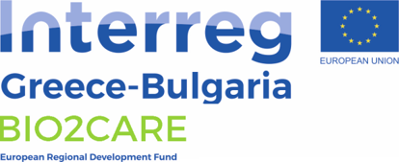

Ενημερωτικό Δελτίο #3: Οκτώβριος 2020
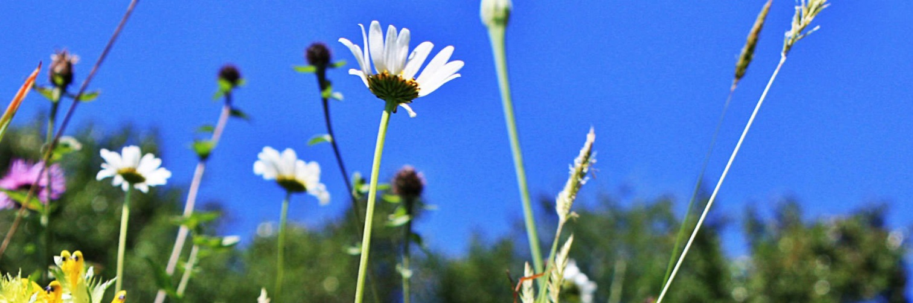
BIO2CARE – Ένα έργο που νοιάζεται  για το περιβάλλον  Λίγα Λόγια για το Έργο  Το Έργο «Ενίσχυση της Ικανότητας Διαχείρισης Προστατευόμενων Περιοχών μέσω μιας Καινοτόμου Μεθοδολογίας για τη Βιωσιμότητα» - ΒΙΟ2CARE, εγκρίθηκε για χρηματοδότηση στο πλαίσιο του προγράμματος Εδαφικής Συνεργασίας Ελλάδας-Βουλγαρίας 2014-2020. Το BIO2CARE εμπίπτει στον Άξονα Προτεραιότητας 2: Μια Βιώσιμη και προσαρμόσιμη στην κλιματική αλλαγή διασυνοριακή περιοχή, Θεματικός Στόχος 6: Διατήρηση και προστασία του περιβάλλοντος και αποδοτική χρήση πόρων, Επενδυτική Προτεραιότητα 6d: Προστασία και αποκατάσταση της βιοποικιλότητας και του εδάφους και προώθηση υπηρεσιών οικοσυστήματος συμπεριλαμβανομένου του δικτύου Natura 2000 και πράσινων υποδομών.  Σε πλήρη συμμόρφωση με τους στόχους του προγράμματος CBC GR-BG 2014-20, ο γενικός στόχος του Έργου BIO2CARE είναι «Να ενισχύσει την αποδοτικότητα και αποτελεσματικότητα των Φορέων Διαχείρισης (ΦΔ) Προστατευόμενων Περιοχών μέσω μιας καινοτόμου και ολοκληρωμένης προσέγγισης», προωθώντας την εδαφική συνεργασία με έναν δομημένο και επαρκώς-προσδιορισμένο τρόπο. Ο κύριος αντικειμενικός στόχος του Έργου BIO2CARE είναι να ενισχύσει τις διοικητικές ικανότητες των ΦΔ Προστατευόμενων Περιοχών προς όφελος της βιοποικιλότητας και των τοπικών κοινωνιών. |  | Σε αυτό το ενημερωτικό δελτίο  - BIO2CARE – Ένα έργο που νοιάζεται για το περιβάλλον  - Λίγα Λόγια για το Έργο  - Αναμενόμενα Αποτελέσματα του Έργου  - H Ομάδα μας  - Εφαρμογή του Έργου BIO2CARE  - Δραστηριότητες των Εταίρων
Το Έργο συγχρηματοδοτείται από το Ευρωπαϊκό Ταμείο Περιφερειακής Ανάπτυξης και από εθνικούς πόρους των χωρών που συμμετέχουν στο Πρόγραμμα Συνεργασίας Interreg V-A «Ελλάδα – Βουλγαρία 2014-2020».
Το σύστημα υποστήριξης αποφάσεων το οποίο θα αναπτυχθεί στο πλαίσιο του Έργου BIO2CARE, θα αποτελέσει πολύτιμο εργαλείο για την κατανόηση των επιβαρυντικών ανθρωπογενών δραστηριοτήτων εντός των Προστατευόμενων Περιοχών και την ποσοτικοποίηση των αντίστοιχων επιπτώσεων τους στη βιοποικιλότητα (π.χ. μέτρηση του οικολογικού, ανθρακικού και υδατικού αποτυπώματος). Δραστηριότητες παρακολούθησης θα παράσχουν ένα ανταγωνιστικό πλεονέκτημα στους ΦΔ ενισχύοντας τη δυνατότητά τους να προστατεύουν περιοχές ενδιαφέροντος και να αντιμετωπίζουν παράνομες δραστηριότητες. Μικρές υποδομές, όπως μονοπάτια προσβάσιμα για άτομα με αναπηρία θα καταστήσουν ελκυστικότερες τις προστατευόμενες περιοχές σε ένα νέο μέχρι τώρα κοινό με αναμενόμενο όφελος και για τις τοπικές επιχειρήσεις. Με τον τρόπο αυτό οι Προστατευόμενες Περιοχές συμβάλουν στην κοινωνική συνοχή. Προκειμένου να ενισχυθεί η επιχειρηματικότητα στις γύρω περιοχές, το BIO2CARE θα αναπτύξει μια διαδικασία απονομής ενός σήματος βιωσιμότητας – συστήματος ποιότητας που θα βοηθήσει τις τοπικές επιχειρήσεις να αυξήσουν την ποιότητά των προϊόντων/υπηρεσιών τους έναντι του ανταγωνισμού.
Το Έργο BIO2CARE εφαρμόζει μια ολοκληρωμένη προσέγγιση που ανταποκρίνεται στον συνολικό περιβαλλοντικό σύστημα των Προστατευόμενων Περιοχών. Θα προσφέρει ένα ευρύ φάσμα παραδοτέων τα οποία περιλαμβάνουν:
(Π.1) ένα σύνολο μελετών,
(Π.2) την απόκτηση, εγκατάσταση και χρήση εξοπλισμού παρακολούθησης πλήρως λειτουργικό ανά χώρα,
(Π.3) εφαρμογές και ηλεκτρονικά εργαλεία (e-tools) για την αξιοποίηση των αποτελεσμάτων που θα παραχθούν,
(Π.4) δύο μικρές υποδομές πιστοποιημένες για χρήση από άτομα με ειδικές ανάγκες,
(Π.5) ένα κοινό σύστημα απόδοσης σήματος βιωσιμότητας,
(Π.6) εκπαιδευτικές συνεδρίες και
(Π.7) μια έκθεση με συστάσεις πολιτικής βάσει των αποτελεσμάτων του Έργου.
Τα Παραδοτέα 1, 2 και 3 αποτελούν τα βασικά στοιχεία ενός ολοκληρωμένου συστήματος υποστήριξης αποφάσεων (DSS) ανά χώρα, το οποίο θα μπορεί να λειτουργεί ξεχωριστά ή από κοινού στη διασυνοριακή περιοχή. Τα Παραδοτέα 4, 5 και 6 θα ανατροφοδοτούν το σύστημα. Τα αποτελέσματα και συμπεράσματα από την εφαρμογή του Έργου BIO2CARE θα συνθέσουν το Παραδοτέο 7 το οποίο και θα παρουσιαστεί και θα συζητηθεί το τελευταίο τρίμηνο του έργου με τις τοπικές, περιφερειακές και εθνικές αρχές.
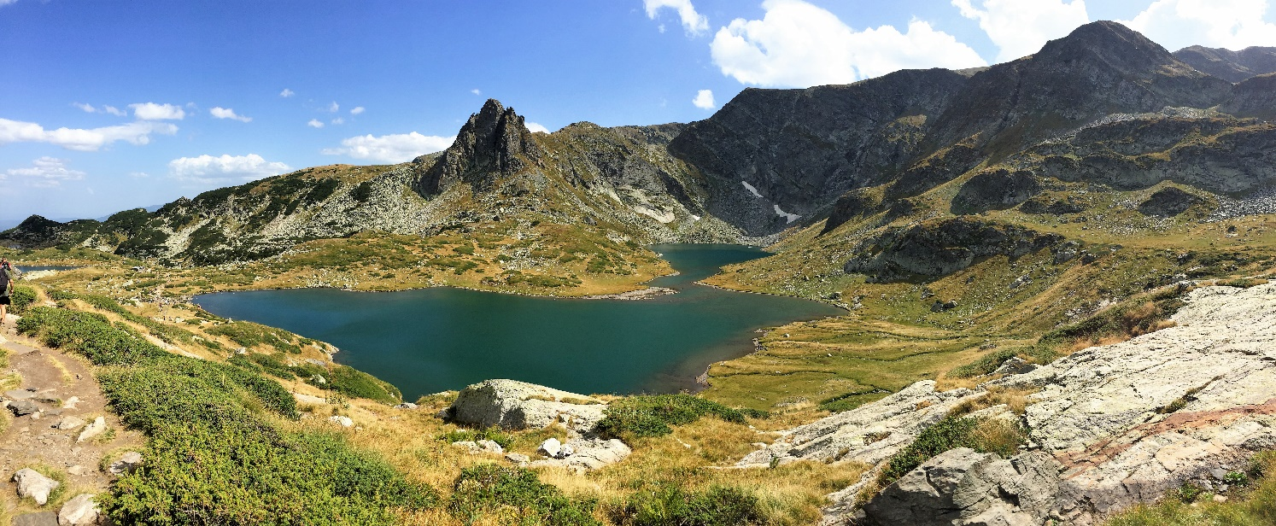
Οι επτά λίμνες στη Ρίλα Πηγή: Εθνικό Πάρκο της Ρίλα
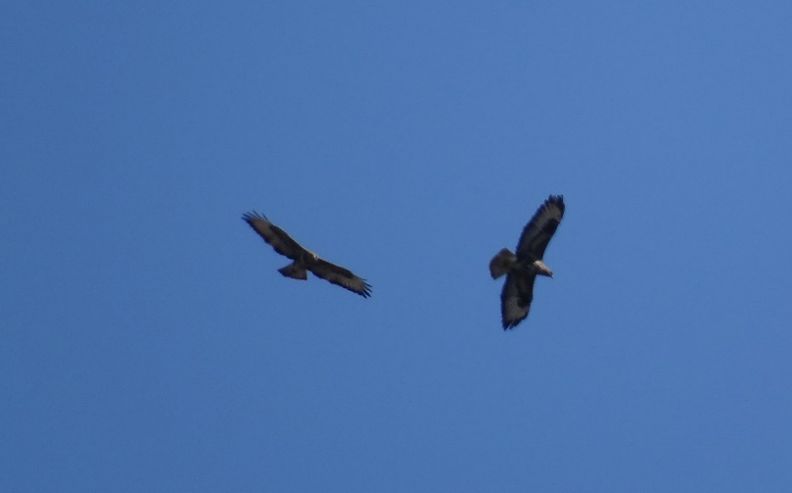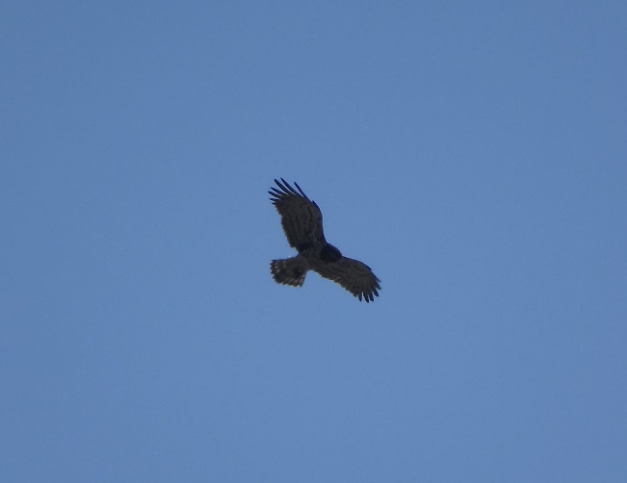
Η Βιοποικιλότητα κατά μήκος του ποταμού Νέστου: Buteo buteo και Circaetus gallicus
Πηγή: Φορέας Διαχείρισης Εθνικού Πάρκου Δέλτα Νέστου - Βιστωνίδας - Ισμαρίδας

Αναμενόμενα Αποτελέσματα του Έργου BIO2CARE
Η λογική παρέμβασης του έργου BIO2CARE αναπτύχθηκε με βάση τη θεωρία της αλλαγής, λαμβάνοντας υπόψη τις επιδιωκόμενες αλλαγές στον τρόπο διαχείρισης των Προστατευόμενων Περιοχών ως τη βάση για ένα έργο προσανατολισμένο στα αποτελέσματα. Αυτό θα επιτευχθεί,
- με την παραγωγή νέων γνώσεων (WP3),
- εφαρμόζοντας στους Φορείς Διαχείρισης Προστατευόμενων Περιοχών, νέες διαδικασίες και εργαλεία (WP3 & 4),
- θέτοντας τα πρώτα στερεά θεμέλια για ένα κοινό διασυνοριακό σύστημα υποστήριξης αποφάσεων (WP4),
- θέτοντας σε λειτουργία δύο κοινώς σχεδιασμένα σύνολα εξοπλισμού παρακολούθησης και ανταλλάσσοντας πληροφορίες που παράγουν (WP4),
- θέτοντας σε ισχύ ένα καθεστώς απονομής οικολογικής σήμανσης για να βοηθήσουν τις τοπικές επιχειρήσεις να ξεπεράσουν τα ενδεχόμενα μειονεκτήματα που προκύπτουν από το ισχύον καθεστώς προστασίας (WP4),
- καθιστώντας προσβάσιμες τις προστατευόμενες περιοχές για τα άτομα με ειδικές ανάγκες και τα ηλικιωμένα άτομα (WP4 & 5),
- εκπαιδεύοντας συγκεκριμένες ομάδες ανθρώπων με εκπαιδευτικές συνεδρίες και εργαστήρια (WP5),
- με την ενημέρωση συγκεκριμένων ομάδων στόχων και το ευρύ κοινό (WP2),
- συμβάλλοντας στην καλύτερη χάραξη πολιτικής μέσω της Έκθεσης των Συστάσεων Πολιτικής (WP5).
Καθώς το έργο BIO2CARE είναι αφιερωμένο στην αλλαγή, στο τέλος της υλοποίησής του θα εντοπιστούν σημαντικές θετικές επιπτώσεις στις ικανότητες των Φορέων Διαχείρισης των Προστατευόμενων Περιοχών και στις τοπικές επιχειρηματικές κοινότητες. Η ανάπτυξη δύο ηλεκτρονικών εργαλείων (e-tool) θα αυξήσει τη διαχειριστική ικανότητα των Φορέων Διαχείρισης με σκοπό τη βελτίωση της διαχείρισης των Προστατευόμενων Περιοχών ως συστήματα, τον καθορισμό και την ιεράρχηση των απαραίτητων βελτιώσεων. Ο συνδυασμός με συστήματα παρακολούθησης υψηλής τεχνολογίας (τόσο για την πανίδα/χλωρίδα όσο και για τις παράνομες δραστηριότητες) θα συμβάλει επίσης στη βελτίωση της περιβαλλοντικής κατάστασης των Προστατευόμενων Περιοχών. Τα μικρά τεχνικά έργα (μονοπάτια) θα αποτελέσουν σταθερή βάση για την προώθηση του πράσινου τουρισμού, χωρίς διακρίσεις, έτσι ώστε κάθε άτομο με αναπηρία ή/και ηλικιωμένο να απολαμβάνει τη φυσική ομορφιά των Προστατευόμενων Περιοχών. Αυτή η κοινωνική προσέγγιση του πράσινου τουρισμού που συνδυάζεται με την προώθηση της προσέγγισης της κυκλικής οικονομίας αναμένεται να αποτελέσει αφετηρία για την υιοθέτηση παρόμοιων δραστηριοτήτων και στις δύο χώρες.

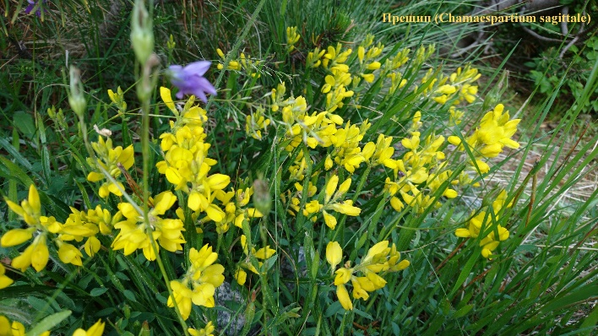  Chamaespartium sagittale | 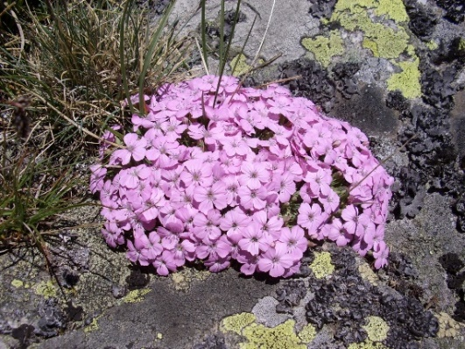  Dianthus microlepis
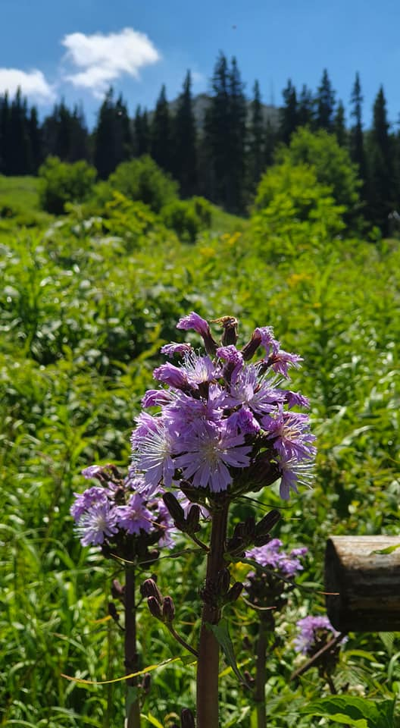  Cicerbita alpina | 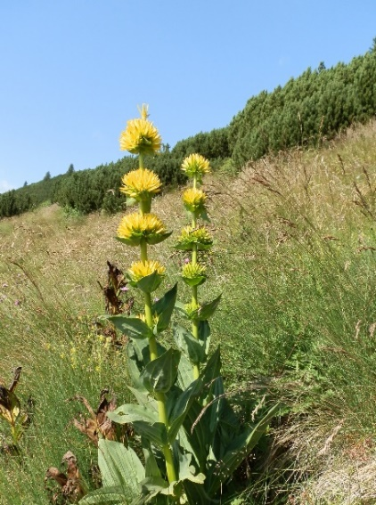  Gentiana lutea
Η Βιοποικιλότητα στο Εθνικό Πάρκο της Ρίλα Πηγή: Εθνικό Πάρκο της Ρίλα

Η Ομάδας μας
Συνεργαζόμαστε! Δρούμε από κοινού και όλοι κερδίζουμε!
Οι εταίροι του έργου BIO2CARE είναι οι ακόλουθοι:
- Δημοκρίτειο Πανεπιστήμιο Θράκης (ΔΠΘ – Επικεφαλής Εταίρος) εκπροσωπείται στο Πρόγραμμα από το Εργαστήριο Περιβαλλοντικής Διαχείρισης και Βιομηχανικής Οικολογίας (LEMIE). https://lemie.pme.duth.gr
- Δήμος Νέστου. http://nestos.gr
- Ελληνικό Κέντρο Βιοτόπων/Υγροτόπων (EKBY). www.ekby.gr
- Εθνική Συνομοσπονδία Ατόμων με Αναπηρία. www.esaea.gr
- Περιφερειακή Επιθεώρηση Περιβάλλοντος και Υδάτων - Blagoevgrad (RIEW – Blagoevgrad).
- Διεύθυνση του Εθνικού Πάρκου της Ρίλα (RNPD).
- Νοτιοδυτικό Πανεπιστήμιο Neofit Rilski στο Blagoevgrad (SWU).
- Φόρουμ Τουρισμού Πίριν (PTF).

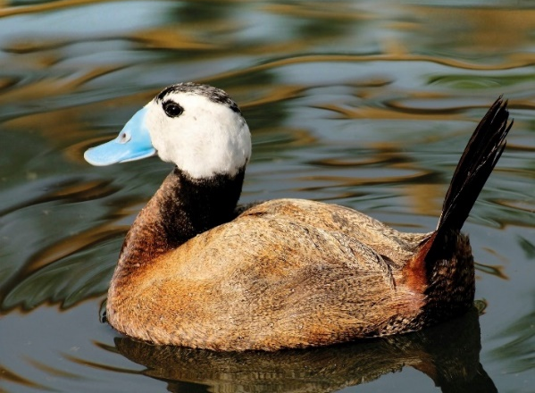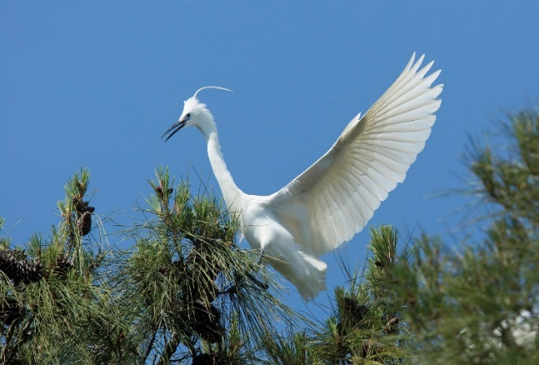
Η Βιοποικιλότητα στο Εθνικό Πάρκο Δέλτα Νέστου - Βιστωνίδας - Ισμαρίδας: Ασπροκέφαλη πάπια (Oxyura leucocephala) και μικρός τσικνιάς (Egretta garzetta)
Πηγή: Εθνικό Πάρκο Δέλτα Νέστου - Βιστωνίδας – Ισμαρίδας

Υλοποίηση του Έργου BIO2CARE

Η Πέμπτη (5η) Συνάντηση εργασίας του έργου
Στις 14 & 15 Οκτωβρίου 2019, η Πέμπτη (5^{η}) Συνάντηση εργασίας του έργου BIO2CARE "Ενίσχυση της Ικανότητας Διαχείρισης Προστατευόμενων Περιοχών μέσω μιας Καινοτόμου Μεθοδολογίας για τη Βιωσιμότητα" έλαβε χώρα στην Ξάνθη, έδρα της Πολυτεχνικής Σχολής του Δημοκρίτειου Πανεπιστημίου Θράκης. Στη διάρκεια της Συνάντησης, συζητήθηκε η πορεία του έργου. Το έργο αποσκοπεί στην ανάπτυξη αποτελεσματικών διαδικασιών και μεθόδων για τη διαχείριση και την προστασία της βιοποικιλότητας στο Εθνικό Πάρκο Δέλτα Νέστου - Βιστωνίδας - Ισμαρίδας στην Ελλάδα και στο Εθνικό Πάρκο της Ρίλα, στη Βουλγαρία.
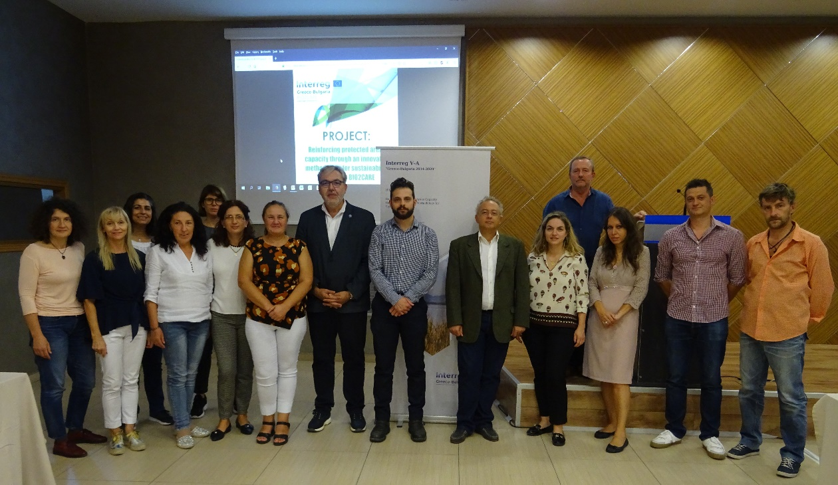
Η Πέμπτη (5^{η}) Συνάντηση εργασίας του έργου, στην Ξάνθη
Πηγή: Φωτογραφικό Αρχείο έργου BIO2CARE

Η Έκτη (6^{η}) Συνάντηση εργασίας του έργου υλοποιήθηκε με τηλεδιάσκεψη
Η Έκτη (6^{η}) Συνάντηση εργασίας του έργου υλοποιήθηκε BIO2CARE, έλαβε χώρα στις 21 Μαΐου 2020. Υλοποιήθηκε μέσω τηλεδιάσκεψης, λόγω των περιορισμών που είχαν επιβληθεί εξ’ αιτίας της πανδημίας COVID-19. Η Συνάντηση διοργανώθηκε από τον επικεφαλής εταίρο (ΔΠΘ). Στόχος της συνάντησης ήταν να τεκμηριώσει την πρόοδο του έργου και τα παραχθέντα αποτελέσματα έως εκείνη τη στιγμή, να εντοπίσει και να αντιμετωπίσει πιθανά προβλήματα, όσο και να διαμορφώσει τις κατάλληλες ενέργειες έως την ολοκλήρωση του έργου. Ο Καθηγητής κος Γκαϊντατζής άνοιξε τη συζήτηση αναφερόμενος στις υπολειπόμενες ενέργειες έως την επιτυχή λήξη του έργου.
Έγινε μια επισκόπηση της υλοποίησης των δραστηριοτήτων του έργου με στόχο την επίτευξη καλύτερων αποτελεσμάτων. Οι συμμετέχοντες συζήτησαν θέματα όπως η 6^{η} (τελική) έκθεση προόδου, η έκθεση αξιολόγησης του έργου (D.1.4), τα δύο τελευταία ενημερωτικά δελτία, μελλοντικές παρουσιάσεις σε επιστημονικά συνέδρια/εξωτερικές εκδηλώσεις (D.2.5), η ολοκλήρωση των κατασκευαστικών εργασιών στο Δήμο Νέστου και το Εθνικό Πάρκο RIla (D.4.2), η ολοκλήρωση των δύο έξυπνων εφαρμογών (D.4.4), καθώς και η υλοποίηση εκπαιδευτικών συνεδριών και εργαστηρίων σχετικά με τα ηλεκτρονικά εργαλεία BIO2CARE (D.5.1), το σύστημα σήμανσης Βιώσιμης Ανάπτυξης BIO2CARE (D.5.3) τη διατήρηση της βιοποικιλότητας, την κυκλική οικονομία και τις συμβιωτικές δραστηριότητες (D.5.2). Δύο τελευταία ζητήματα προς συζήτηση αφορούσαν τις επισκέψεις του εταίρου PB5 στις ολοκληρωμένες διαδρομές (D.5.4) και την τελική έκθεση με τα αποτελέσματα και τις συστάσεις πολιτικής. Η 6^{η} συνεδρίαση της κοινής διευθύνουσας επιτροπής του προγράμματος BIO2CARE, έχει καταγραφεί για σκοπούς τεκμηρίωσης και έχει αρχειοθετηθεί κατάλληλα.
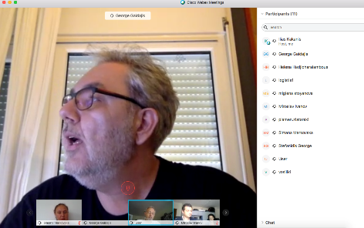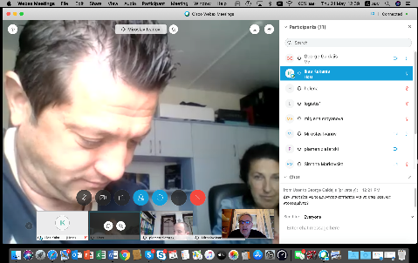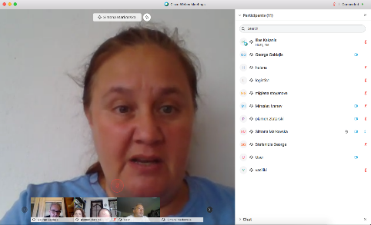
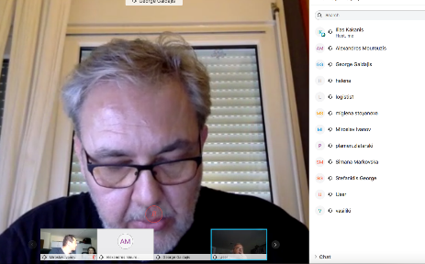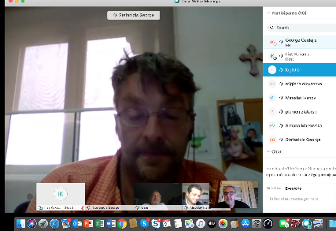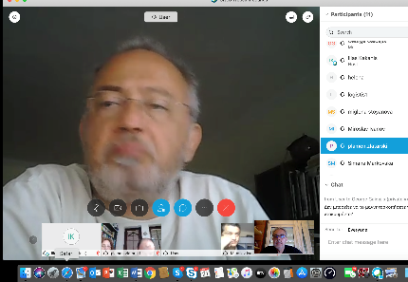
Η Έκτη (6^{η}) Συνάντηση εργασίας του έργου (με τηλεδιάσκεψη)
Πηγή: Φωτογραφικό Αρχείο έργου BIO2CARE

Η χρονική παράταση του έργου BIO2CARE εγκρίθηκε
Μετά από μια εκτεταμένη συζήτηση ανάμεσα στους εταίρους του έργου, η οποία κατέληξε στο αίτημα για χρονική παράταση του έργου, η Τεχνική Γραμματεία του προγράμματος Ελλάδα-Βουλγαρία 2014-2020, ενέκρινε το αίτημα, στις 9/6/2020, μεταθέτοντας τη λήξη του έργου στις 19/10/2020. Η απόφαση αυτή, θα διευκολύνει τους εταίρους, να αντιμετωπίσουν απρόβλεπτες δυσχέρειες που προέκυψαν λόγω της πανδημίας COVID-19 και να παραδώσουν αποτελεσματικά τα παραδοτέα του έργου.

Το ολοκαίνουργιο προσβάσιμο Κέντρο Πληροφόρησης και Επισκεπτών, που ανεγέρθηκε από τη Διεύθυνση του Εθνικού Πάρκου της Ρίλα (RNPD), αποτελεί πλέον ένα από τα απτά παραδοτέα του έργου μας
Το νέο Κέντρο Πληροφόρησης και Επισκεπτών του Εθνικού Πάρκου της Ρίλα στο Μπαγκόεβγκραντ, άνοιξε τις πόρτες του για τους επισκέπτες και τους φίλους του μεγαλύτερου εθνικού πάρκου της Βουλγαρίας. Τα επίσημα εγκαίνια έγιναν στις 24/2/2020. Το Κέντρο εγκαινίασαν, ο Υπουργός Περιβάλλοντος και Υδάτων κος Emil Dimitrov και ο διευθυντής του Εθνικού Πάρκου κος Krasimir Andonov. O Υπουργός δήλωσε ότι «Αυτό είναι ένα σημαντικό περιουσιακό στοιχείο για το Μπαγκόεβγκραντ και είναι πρέπον για τη μεγαλύτερη πόλη γύρω από τη Ρίλα, να έχει ένα τέτοιο Κέντρο». Ο ίδιος ευχήθηκε στους υπαλλήλους του Κέντρου «κάθε επιτυχία».
Στη συνέχεια, ο διευθυντής του Εθνικού Πάρκου δήλωσε ότι αυτό είναι το τρίτο Κέντρο Πληροφόρησης και Επισκεπτών που διαχειρίζεται το Εθνικό Πάρκο της Ρίλα. Το Κέντρο χρηματοδοτήθηκε από το έργο BIO2CARE και έχει ως βασική του λειτουργία την πληροφόρηση των επισκεπτών για τις φυσικές αξίες του Πάρκου (χλωρίδα, πανίδα, δάση, εξαιρετικά τοπία) και για τις τουριστικές διαδρομές και τα σημεία ξεκούρασης, όσο και για την πρέπουσα συμπεριφορά τους, ώστε να προστατευθεί η περιοχή. Στον πρώτο όροφο, λειτουργεί μια αίθουσα πολλαπλών δραστηριοτήτων δυναμικότητας 40 ατόμων, για εκπαιδευτικά προγράμματα, με δυνατότητες μετάφρασης και παρουσιάσεων, προβολών και πολυμέσων. Θα εξυπηρετεί τουρίστες, φοιτητές και μαθητές και θα είναι προσβάσιμη από άτομα με αναπηρία. Για όσους έχουν προβλήματα όρασης, υπάρχουν εκδόσεις σε γλώσσα Braille, ειδικές διαλέξεις και εκθέματα, που παρουσιάζουν το Εθνικό Πάρκο της Ρίλα με ένα καινοτόμο τρόπο. Ο δεύτερος όροφος προορίζεται για τις διοικητικές λειτουργίες της Διεύθυνσης του Πάρκου, που σχετίζονται με τη λειτουργία και τη συντήρηση του Κέντρου.
Για περισσότερες πληροφορίες, παρακαλούμε δείτε ΕΔΩ, ΕΔΩ και ΕΔΩ.
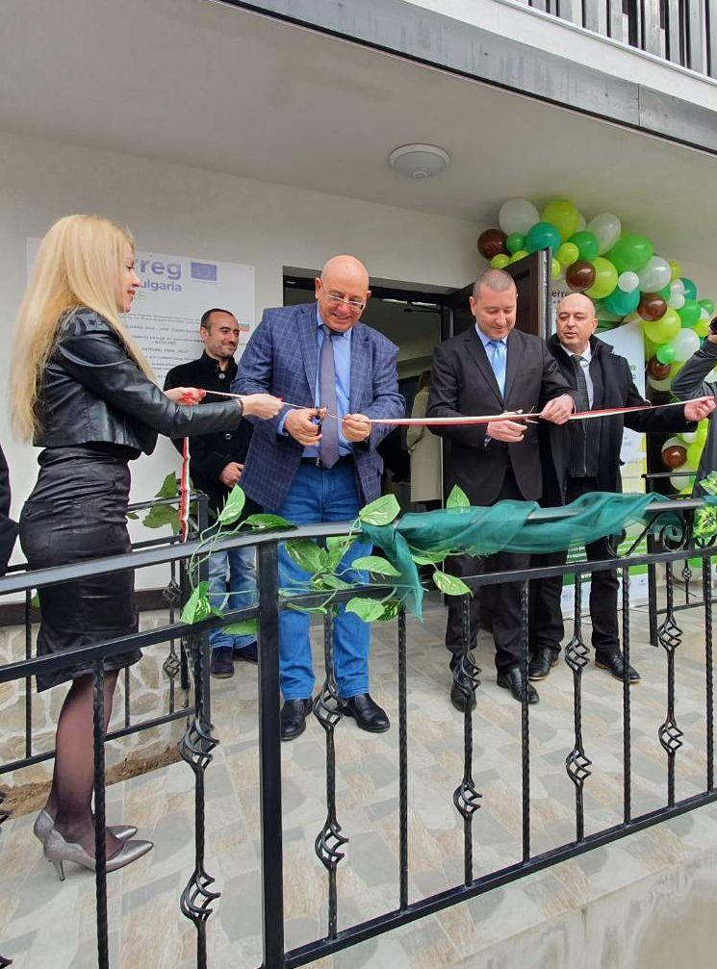 | 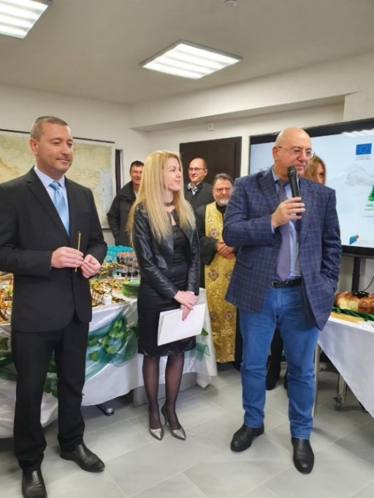

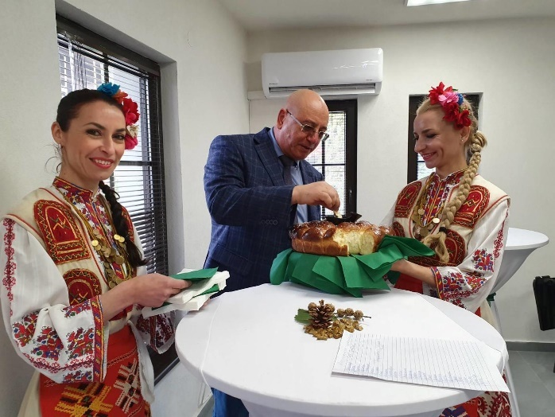
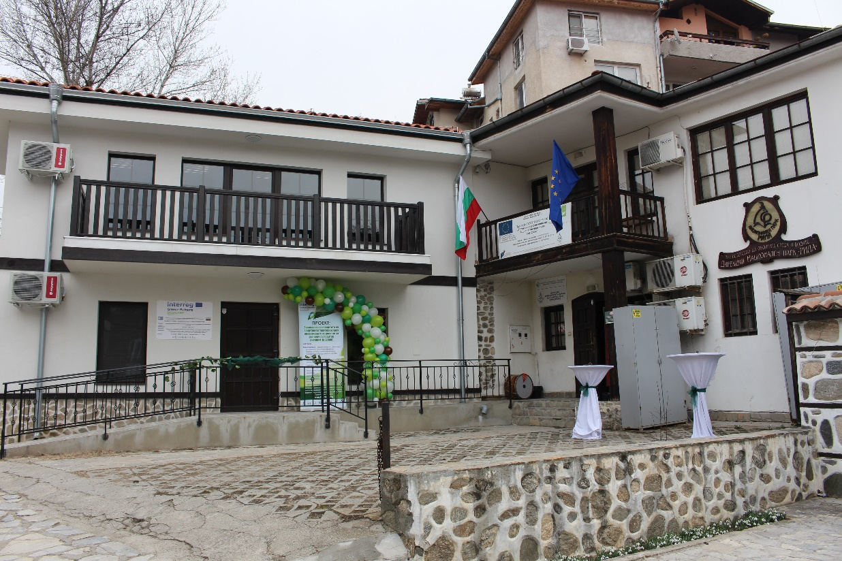
Τα εγκαίνια του Κέντρου Πληροφόρησης και Επισκεπτών του Εθνικού Πάρκου της Ρίλα
Πηγή: Εθνικό Πάρκο της Ρίλα

Το Παραδοτέο “Παραδείγματα Καλών Πρακτικών για τον σχεδιασμό οικολογικών μονοπατιών, προσβάσιμων από άτομα με ειδικές ανάγκες” (D.4.4.2) παραδόθηκε από το Ελληνικό Κέντρο Βιοτόπων/Υγροτόπων (EKBY - Εταίρος #4)
Το ΕΚΒΥ, στο πλαίσιο των υποχρεώσεών του στο έργο BIO2CARE, συνέλεξε και παρουσιάζει σε μια ειδική έκθεση, παραδείγματα Καλών Πρακτικών από την Ελλάδα και το εξωτερικό, τα οποία αφορούν τον σχεδιασμό οικολογικών μονοπατιών, προσβάσιμων από άτομα με αναπηρία.
Συγκεκριμένα, στην έκδοση παρουσιάζονται (α) ένα μονοπάτι για άτομα με προβλήματα όρασης, στη Βραυρώνα Αττικής, το οποίο υλοποιήθηκε από την Ελληνική Ορνιθολογική Εταιρεία, (β) μονοπάτια για άτομα με αναπηρία όσο και το συνοδευτικό πληροφοριακό υλικό, που αναπτύχθηκαν στο Εθνικό Πάρκο του Cairngorms στη Σκωτία και (γ) αντίστοιχες δράσεις και έργα για άτομα με αναπηρία στο Hoge Kempen National Park στο Βέλγιο.
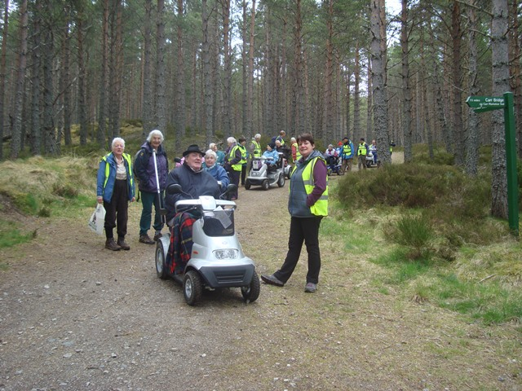 | Το μήνυμα που το Εθνικό Πάρκο του Cairngorms στη Σκωτία, απευθύνει στους επισκέπτες του λέει: “Δεν έχει σημασία η ηλικία σου, ούτε η κατάσταση της υγείας σου, ούτε από πού έρχεσαι, το Πάρκο απευθύνεται σε όλους και προσφέρεται να το απολαύσετε” και είναι ενδεικτικό της πολιτικής του δέσμευσης στη διευκόλυνση και τη διασφάλιση της ασφαλούς κίνησης των επισκεπτών ανεξαρτήτως της ηλικίας τους και των ικανοτήτων τους, όσο και στο να προσφέρει δυνατότητες σε όλους να ασκηθούν και να αθληθούν (αν το θέλουν), να γνωρίσουν το Πάρκο και το ποικιλόμορφο και πλούσιο φυσικό και πολιτιστικό του κεφάλαιο.
Για περισσότερες πληροφορίες, παρακαλούμε δείτε ΕΔΩ.

Το ΔΠΘ ολοκληρώνει τα παραδοτέα των Πακέτων Εργασίας 3 και 4: Εργαλεία και λογισμικό
Στη διάρκεια της περσινής χρονιάς, ένας από τους σημαντικότερους στόχους του εργαστηρίου LEMIE ήταν η ολοκλήρωση των Πακέτων Εργασίας 3 και 4 και όλων των σχετικών παραδοτέων. Το LEMIE, συνέβαλε σημαντικά στην υλοποίηση των εργαλείων του BIO2CARE, σχεδιάζοντας, προκηρύσσοντας και παραλαμβάνοντας το “Λογισμικό BIO2CARE για την Παρακολούθηση και τη Λήψη αποφάσεων”, το οποίο είναι μια επιγραμμική (online) χαρτογραφική εφαρμογή, που ενοποιεί όλα τα διαθέσιμα δεδομένα για την περιοχή μελέτης, τα οποία συλλέγονται από ένα ευρύ φάσμα ποικίλων τύπων αισθητήρων. Ανάλογα με το επίπεδο πρόσβασης, ο χρήστης έχει τη δυνατότητα να επιλέξει και να δει δεδομένα κάμερες και ηχητικούς αισθητήρες και ραντάρ, που έχουν εγκατασταθεί στην περιοχή.
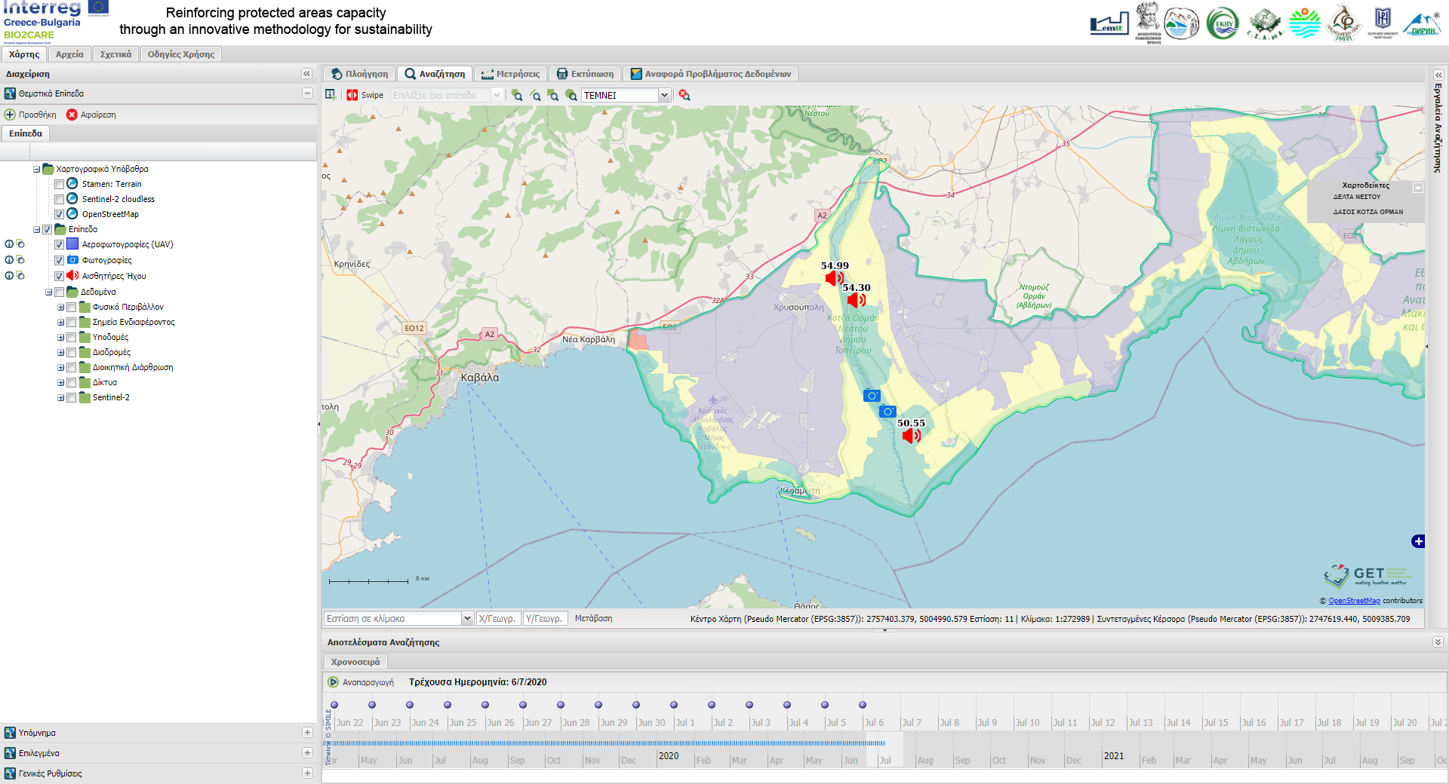
Μια οθόνη από το Λογισμικό BIO2CARE για την Παρακολούθηση και τη Λήψη αποφάσεων
Πηγή: ΔΠΘ/LEMIE
Η εφαρμογή ενσωματώνει πολυφασματικά δεδομένα από τον δορυφόρο Sentinel-2 του προγράμματος Copernicus. Η εφαρμογή έχει τη δυνατότητα να επιλέγει δεδομένα για μια συγκεκριμένη ημέρα, όσο και να υπολογίζει δείκτες όπως ο δείκτης φυτεύσεων NDVI, ο δείκτης υγρασίας NDWI και ο δείκτης Καμμένων εκτάσεων. Αυτό επιτρέπει τη διαχρονική παρακολούθηση του φυσικού περιβάλλοντος και των αλλαγών σε αυτό.
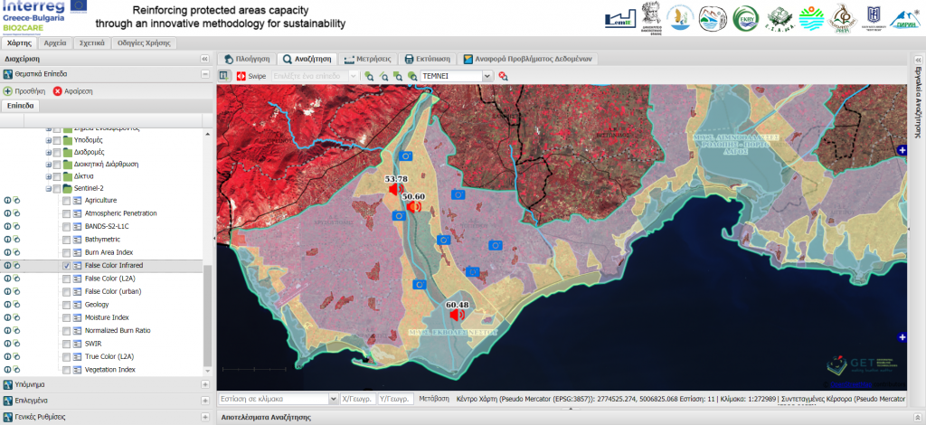
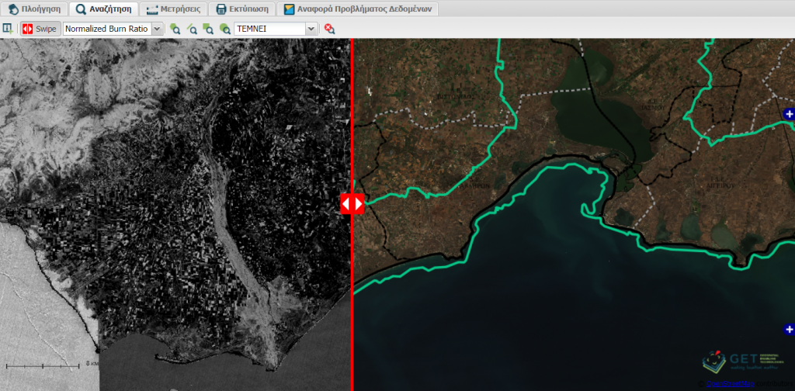
Πρόσβαση σε εικόνες από τον δορυφόρο Sentinel 2 για την παρακολούθηση των χρήσεων γης
Πηγή: ΔΠΘ/LEMIE

Για περισσότερες πληροφορίες, δείτε ΕΔΩ και ΕΔΩ. Αποκτήστε πρόσβαση στην εφαρμογή ΕΔΩ.

Σχετικά με ΠΕ3, το εργαστήριο LEMIE, παρέδωσε επιτυχώς δύο (2) σετ εργαλείων/εφαρμογών. Συγκεκριμένα, το “Bio2Care Calc Tool”, που είναι μια επιγραμμική (online) εφαρμογή που παρέχει στον χρήστη της τη δυνατότητα να υπολογίζει τη Φέρουσα Ικανότητα, το Οικολογικό Αποτύπωμα, τη Βιοικανότητα και το Ανθρακικό Αποτύπωμα μιας προστατευόμενης περιοχής. Η εφαρμογή έχει μια απλή και φιλική διεπαφή και ενοποιεί όλους τους πολύπλοκους υπολογισμούς της μεθοδολογίας, που περιλαμβάνονται στο Παραδοτέο 3.2.
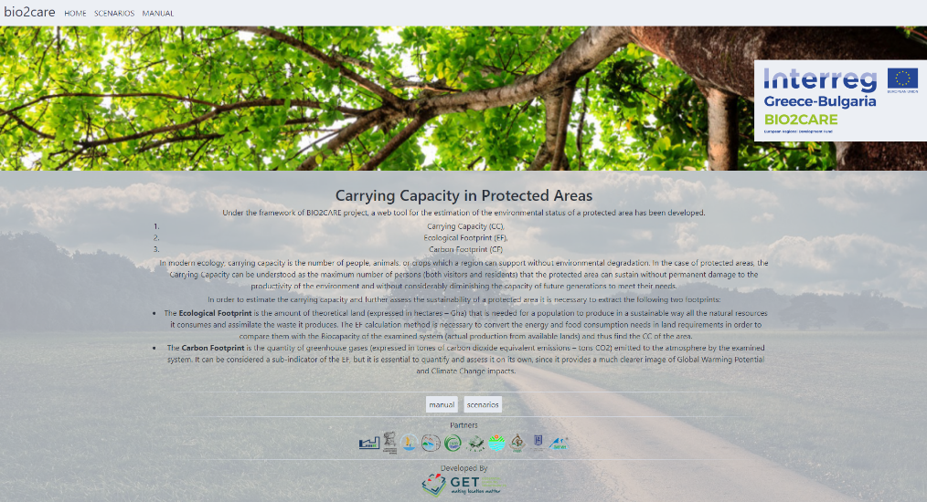
Η ανάπτυξη της εφαρμογής συμβάλλει στη μείωση της πολυπλοκότητας και την απαιτούμενη εμπειρία που απαιτείται για την υλοποίηση της προαναφερθείσας μεθοδολογίας. Για περισσότερες πληροφορίες, παρακαλούμε δείτε ΕΔΩ. Αποκτήστε πρόσβαση στην εφαρμογή ΕΔΩ.
Το δεύτερο εργαλείο, το “Bio2care Symbiosis Tool” είναι μια επιγραμμική (online) χαρτογραφική/ απεικονιστική εφαρμογή που επιτρέπει στους χρήστες να αναζητήσουν ενδεχόμενες συμβιωτικές δραστηριότητες, χρησιμοποιώντας ως δεδομένα, τις εισροές/εκροές της δικής τους παραγωγικής διαδικασίας, αλλά και δεδομένα εισροών/εκροών των παραγωγικών διαδικασιών, άλλων χρηστών.
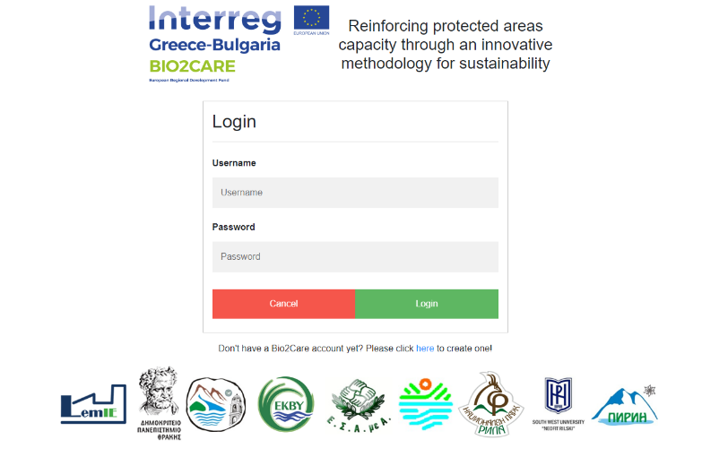
Η εφαρμογή έχει μια απλή και φιλική διεπαφή και βασίζεται στις μελέτες περίπτωσης που αναπτύχθηκαν στο Παραδοτέο 3.4.
Η ανάπτυξη της εφαρμογής συμβάλλει στην εφαρμογή των αρχών της κυκλικής οικονομίας και της βιομηχανικής συμβίωσης, στο τοπικό επίπεδο.
Για περισσότερες πληροφορίες, παρακαλούμε δείτε ΕΔΩ. Αποκτήστε πρόσβαση στην εφαρμογή ΕΔΩ.
Σχετικά με το ΠΕ4, το LEMIE παρέδωσε ένα “Υψηλής τεχνολογίας σύστημα παρακολούθησης της περιοχής ενδιαφέροντος” (D.4.1), το οποίο εστιάζει στην παρακολούθηση της χλωρίδας και της πανίδας και ανιχνεύει παράνομες δραστηριότητες στις μελετούμενες περιοχές. Το σύστημα συλλέγει δεδομένα από αισθητήρες όπως κάμερες και ανιχνευτές υπερήχων, από ηχητικούς αισθητήρες και από drones. Για την παρακολούθηση της πανίδας στην περιοχή Natura 2000 του Δέλτα του ποταμού Νέστου, παρελήφθησαν δύο διαφορετικά συστήματα παρακολούθησης. Για την παρακολούθηση των θηλαστικών, επιλέχθηκε ένα σετ πέντε (5) καμερών ιχνηλάτησης και μία μονάδα εγγραφής υπερήχων.
Για την παρακολούθηση των παράνομων δραστηριοτήτων, επιλέχθηκαν τρία σετ (3) συστήματα παρακολούθησης υψηλής τεχνολογίας, με τη χρήση της στάθμης ήχου, τα οποία και τοποθετήθηκαν στο πεδίο. Κάθε σετ αποτελείται από έναν (1) μετρητή επιπέδου ήχου, ένα (1) logger, δύο (2) ηλιακά πάνελ συνδεδεμένα με δύο (2) επαναφορτιζόμενες μπαταρίες. Τέλος, θα χρησιμοποιηθούν, ένα μη επανδρωμένο ιπτάμενο όχημα σταθερής πτέρυγας (ebeeX) και δορυφορικά δεδομένα, για την υλοποίηση αυτού του στόχου.
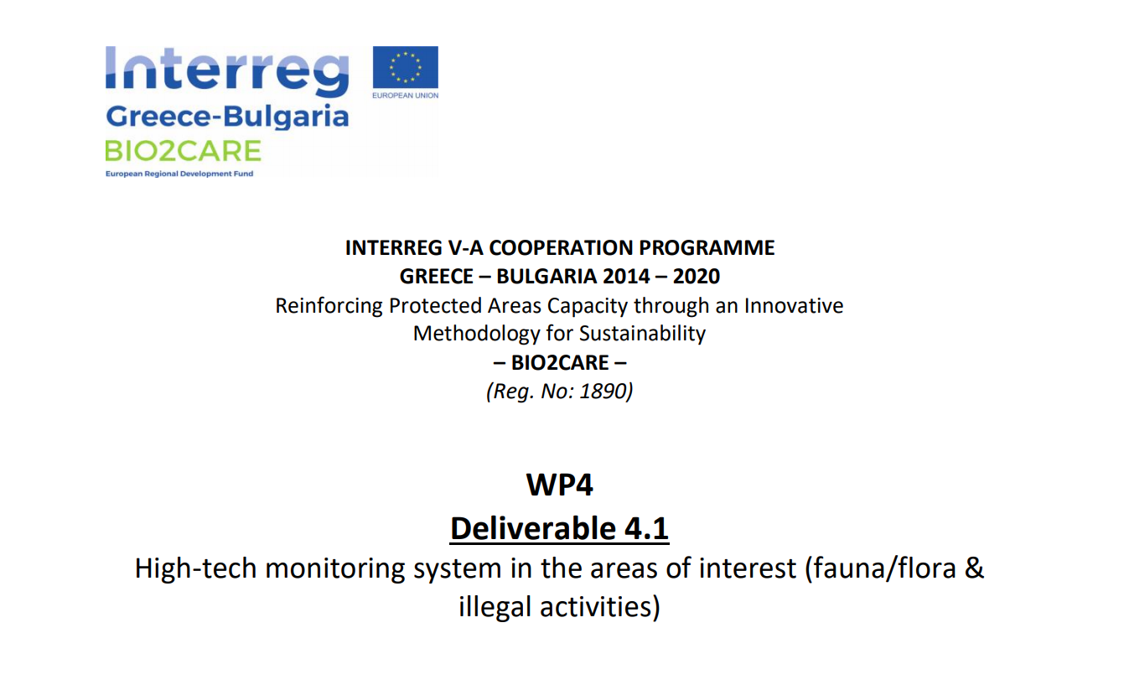
Για περισσότερες πληροφορίες, παρακαλούμε δείτε ΕΔΩ.

Η Περιφερειακή Επιθεώρηση Περιβάλλοντος και Υδάτων (ΠΕΠΥ) του Μπλαγκόεβγκραντ, αποκτά αναβαθμισμένες διαχειριστικές ικανότητες, ως αποτέλεσμα των δράσεων της στο έργο BIO2CARE
Η Περιφερειακή Επιθεώρηση Περιβάλλοντος και Υδάτων του Μπλαγκόεβγκραντ (εταίρος #6), απέκτησε εξειδικευμένο εξοπλισμό παρακολούθησης, ως αποτέλεσμα των δράσεων της στο έργο, ο οποίος και τέθηκε άμεσα σε χρήση, διευκολύνοντας έτσι τη συλλογή ποικίλων δεδομένων, μεταξύ των οποίων ο εντοπισμός υπεραιωνόβιων δένδρων, για τα οποία η ΠΕΠΥ, ακολούθησε τη προσδιορισμένη διοικητική διαδικασία για τον χαρακτηρισμό τους ως προστατευόμενα είδη. Εν τω μεταξύ, ως αποτέλεσμα των δράσεων παρακολούθησης, συνέλεξε και ανέλυσε δεδομένα για τις παράνομες δραστηριότητες χρήσης των φυσικών πόρων, όσο και άλλων όπως λαθροθηρία, παράνομη αλιεία, παράνομη υλοτομία, παράνομο εμπόριο ειδών άγριας χλωρίδας και πανίδας κτλ. Αυτές σχετίζονται με την εποχιακή χρήση των πόρων, τον αντίκτυπο των μηχανοκίνητων οχημάτων ή/και άλλων δραστηριοτήτων εποχιακού, προσωρινού ή συγκρουόμενου χαρακτήρα, καθώς και τυχόν μεταβολές στους παράγοντες και τα στοιχεία του περιβάλλοντος που προκαλούνται από φυσικές καταστροφές.
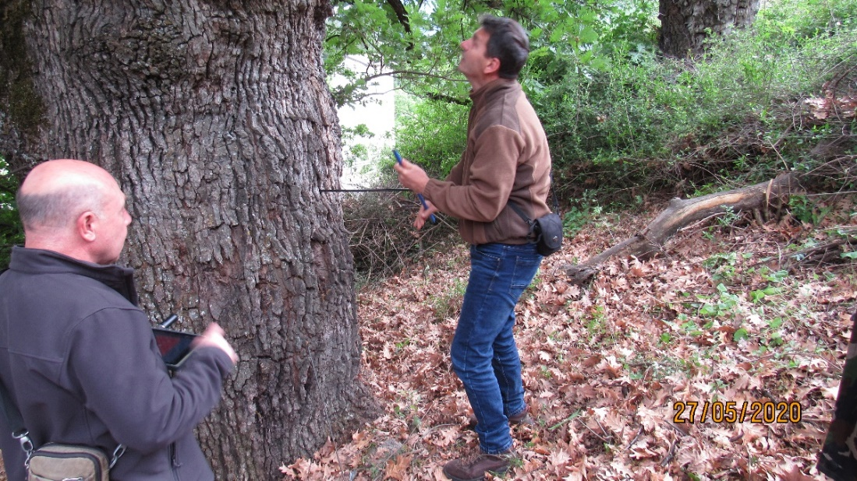
Νέος εξοπλισμός για την Περιφερειακή Επιθεώρηση Περιβάλλοντος και Υδάτων (ΠΕΠΥ-RIEW)

Οι Βούλγαροι εταίροι διοργανώνουν το πρώτο εργαστήριο για την παρουσίαση των αποτελεσμάτων του έργου
Η Διεύθυνση του Εθνικού Πάρκου Rila, σε συνεργασία με άλλους Βούλγαρους εταίρους του BIO2CARE, διοργάνωσε ένα εργαστήριο για τη διατήρηση της βιοποικιλότητας, την κυκλική οικονομία και τις συμβιωτικές δραστηριότητες σε τέσσερις ενότητες. Αυτά απευθύνονταν σε μαθητές των Γυμνασίων Γλωσσών και Μαθηματικών στο Μπλαγκόεβγκραντ, καθώς και σε μαθητές από το Νοτιοδυτικό Πανεπιστήμιο του Neofit Rilski. Οι συνεδρίες πραγματοποιήθηκαν την περίοδο 25 Φεβρουαρίου - 05 Μαρτίου και τρεις από αυτές πραγματοποιήθηκαν στο Κέντρο Επισκεπτών της Rila NPD που άνοιξε πρόσφατα, ενώ η τέταρτη μεταφέρθηκε στις γειτονικές περιοχές του Εθνικού Πάρκου στα Όρη της Νότιας Ρίλα. Οι συμμετέχοντες ενημερώθηκαν για ορισμένα από τα αποτελέσματα του έργου BIO2CARE μέσω παρουσιάσεων και διαδραστικών δραστηριοτήτων.
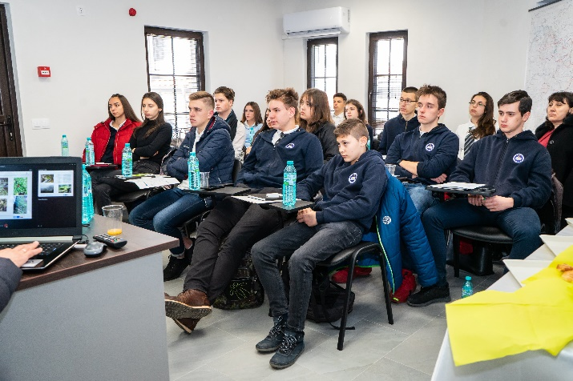 | 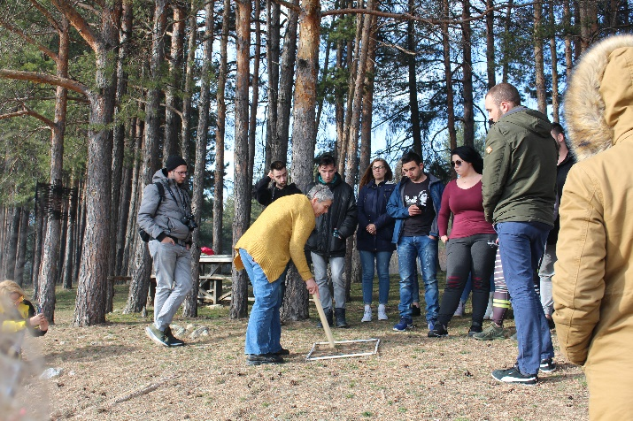

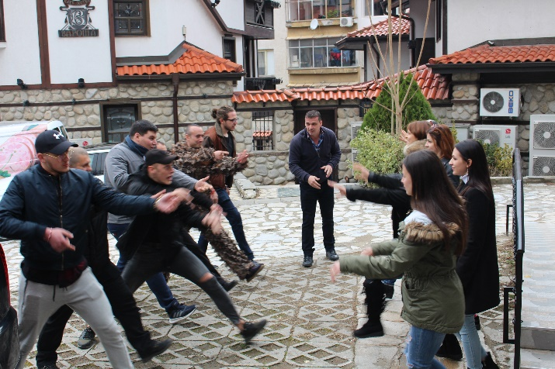 | 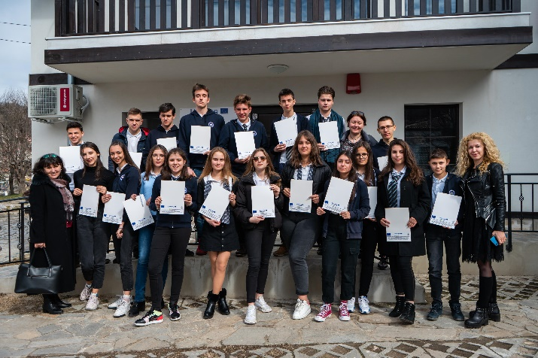
Στιγμιότυπα από το πρώτο εργαστήριο παρουσίασης των αποτελεσμάτων του έργου, που απευθύνθηκε σε παιδιά και μαθητές

Δημιουργία ενός σύνθετου διαδραστικού χάρτη της περιοχής μελέτης BIO2CARE, στη Βουλγαρία, από το Νοτιοδυτικό Πανεπιστήμιο Neofit Rilski
Κατά το δεύτερο εξάμηνο του 2019, το Νοτιοδυτικό Πανεπιστήμιο του Neofit Rilski (εταίρος 8), ανέπτυξε έναν διαδραστικό χάρτη για τμήμα του Εθνικού Πάρκου Rila που εμπίπτει στο πεδίο εφαρμογής του έργου και για τη λεκάνη απορροής του ποταμού Blagoevgradska Bistritsa. Ο χάρτης αντικατοπτρίζει τα δεδομένα που αποκτήθηκαν στο πλαίσιο του έργου, χρησιμοποιώντας τον εξοπλισμό που αγοράστηκε με τη βοήθεια του έργου. Είναι ένα χρήσιμο διαδικτυακό εργαλείο που μπορεί να ενσωματωθεί στον ιστότοπο του έργου για να απεικονίσει τα αποτελέσματα της εκτιμώμενης φέρουσας ικανότητας καθώς και τους διαφορετικούς τύπους υπερορόφων, στην περιοχή ενδιαφέροντος.
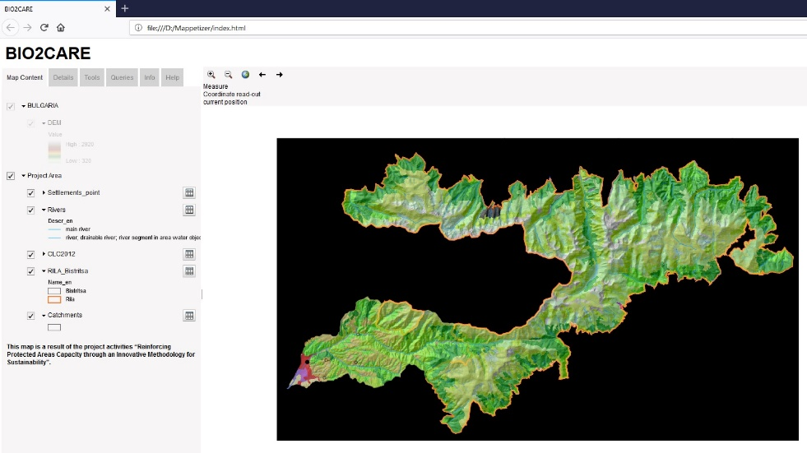
Η περιοχή μελέτης του έργου στη Βουλγαρία
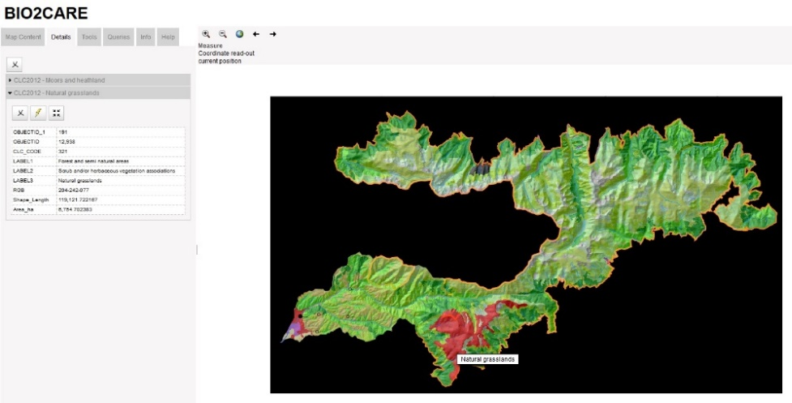
Ποικίλοι τύποι εδαφοκάλυψης στην περιοχή μελέτης στη Βουλγαρία
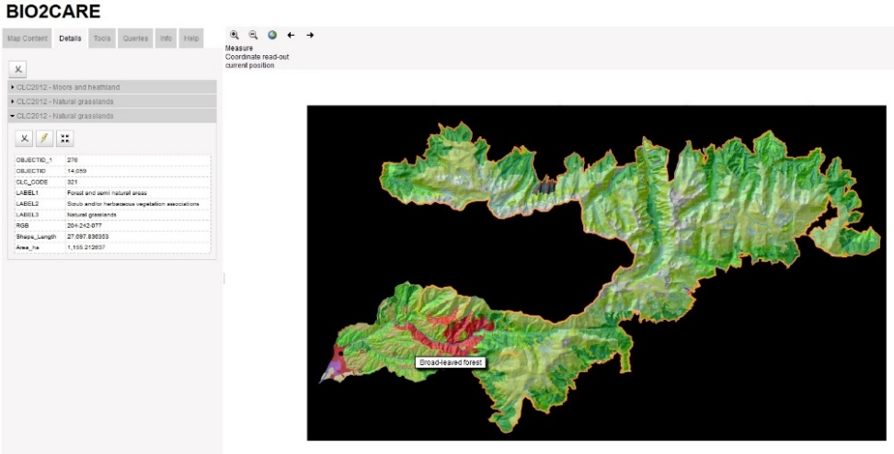
Πλατύφυλλα δάση στην περιοχή μελέτης στη Βουλγαρία
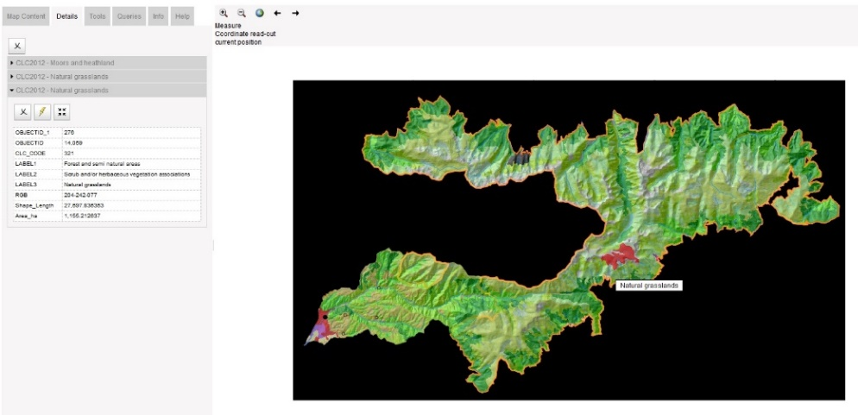
Εδαφοκάλυψη με γρασσίδι στην περιοχή μελέτης στη Βουλγαρία

Νοτιοδυτικό Πανεπιστήμιο Neofit Rilski συνεχίζει τη συγκέντρωση δεδομένων παρακολούθησης
Κατά τους τελευταίους 6 μήνες το Νοτιοδυτικό Πανεπιστήμιο Neofit Rilski συνέχισε τις δραστηριότητες που σχετίζονται με την παρατήρηση της χλωρίδας και της πανίδας στα βουλγαρικά τμήματα της περιοχής του έργου. Τα δεδομένα λαμβάνονται με τη βοήθεια εξοπλισμού που αγοράστηκε από το έργο και επεξεργάζονται σε εξειδικευμένο εργαστήριο της Σχολής Φύσης και Μαθηματικών. Η περαιτέρω ανάλυση αυτών των δεδομένων θα επιτρέψει τον εντοπισμό και την παρακολούθηση των αλλαγών στην κατάσταση της χλωρίδας και της πανίδας στην περιοχή, παρέχοντας αξιόπιστη βάση για τη λήψη αποφάσεων από τους διαχειριστές.
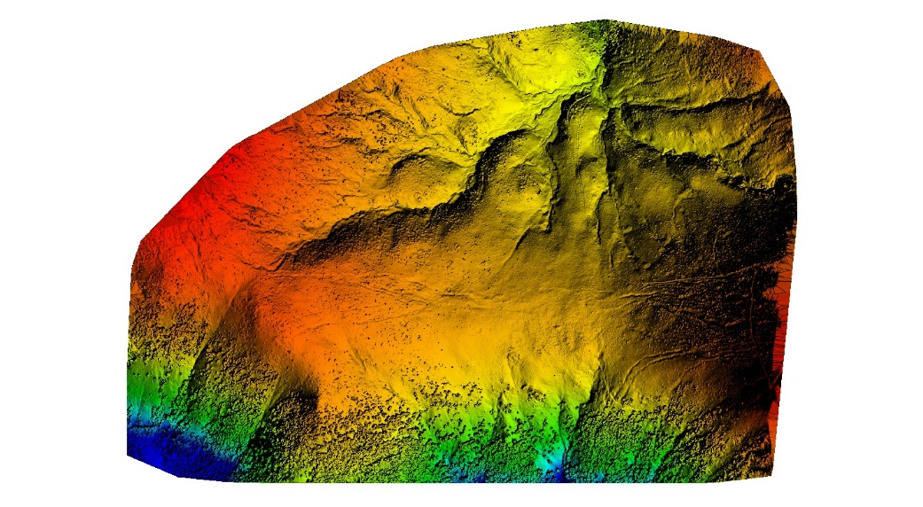
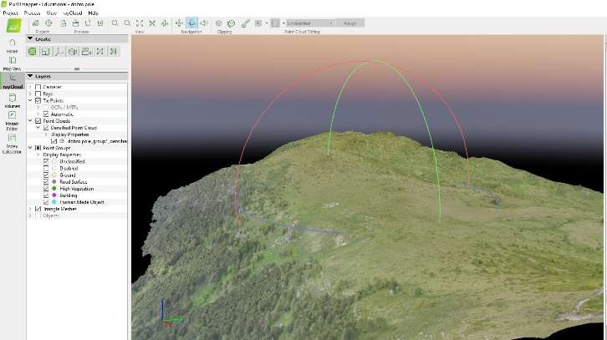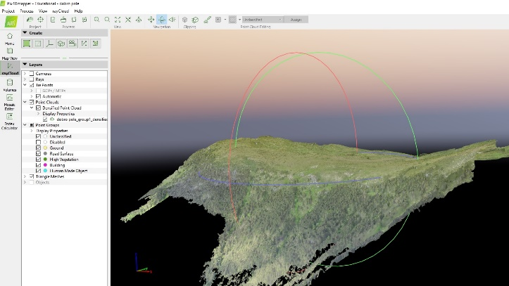
Νοτιοδυτικό Πανεπιστήμιο Neofit Rilski: Χρήση του νεοαποκτηθέντος εξοπλισμού για την παρακολούθηση της χλωρίδας και πανίδας στην περιοχή μελέτης στη Βουλγαρία

Δράσεις των Εταίρων του έργου BIO2CARE

Συγγραφή επιστημονικών άρθρων από το εργαστήριο LEMIE (ΔΠΘ)
Κατά τη διάρκεια του 2019, το επιστημονικό προσωπικό του εργαστηρίου LEMIE (ΔΠΘ), εκπόνησε τρία (3) άρθρα για διάφορα επιστημονικά περιοδικά, παρουσιάζοντας τα αποτελέσματα του έργου BIO2CARE. Παράλληλα, συμμετείχαν σε διάφορες εκδηλώσεις με σκοπό την προώθηση του έργου BIO2CARE και τη διάχυση των αποτελεσμάτων των μελετών που εκπονήθηκαν.
- Aktsoglou D. and Gaidajis G., “Environmental Sustainability Assessment of Spatial Entities with Anthropogenic Activities-Evaluation of Existing Methods”, Sustainability 12, 2680, 2020.
- Aktsoglou D. and Gaidajis G., “A Case Study on Environmental Sustainability Assessment of Spatial Entities with Anthropogenic Activities: The National Park of Eastern Macedonia and Thrace, Greece”, Sustainability 12, 4486, 2020.

Trainings for the employees of the Rila National Park Directorate
Στις 12 Ιουνίου 2020, η Διεύθυνση του Εθνικού Πάρκου της Ρίλα, συνήψε δύο συμβάσεις για την παροχή επιχορηγήσεων με τη Διαχειριστική Αρχή του Επιχειρησιακού Προγράμματος "Καλή Διακυβέρνηση" για την εκπαίδευση των υπαλλήλων της. Τα εγκεκριμένα έργα είναι "Ικανοποιημένοι και κινητοποιημένοι υπάλληλοι της Διεύθυνσης Εθνικού Πάρκου Ρίλα " και "Βελτίωση των γνώσεων και δεξιοτήτων των υπαλλήλων του Εθνικού Πάρκου Ρίλα», υπό τον άξονα προτεραιότητας №2 "Αποτελεσματική και επαγγελματική διαχείριση σε συνεργασία με την κοινωνία των πολιτών και τις επιχειρήσεις", μέσω του εγκεκριμένου έργου με τίτλο «Εξειδικευμένη εκπαίδευση για την εδαφική διοίκηση». Η περίοδος εφαρμογής είναι 12 μήνες.
Για περισσότερες πληροφορίες, παρακαλούμε δείτε ΕΔΩ.

Balkan Mediterranean Wetlands Living Lab
Το Ελληνικό Κέντρο Βιοτόπων-Υγροτόπων (EKBY), διοργάνωσε πρόσφατα ένα διαδικτυακό σεμινάριο με τίτλο "Balkan Mediterranean Wetlands Living Lab" με σκοπό να παρουσιάσει τα αποτελέσματα του έργου "Βελτίωση της αποτελεσματικότητας της διατήρησης των υγροτόπων - WetMainAreas" σε εκπροσώπους υπουργείων και άλλες αρμόδιες αρχές, να διερευνήσουν τις δυνατότητες για περαιτέρω χρήση αυτών των αποτελεσμάτων στο πλαίσιο των αρμοδιοτήτων τους, καθώς και στο πλαίσιο της διακρατικής συνεργασίας. Το έργο WetMainAreas, σύμφωνα με τον Ειδικό Στόχο 2.1 του Προγράμματος Διακρατικής Συνεργασίας INTERREG Balkan-Mediterranean 2014-2020, στοχεύει στη βελτίωση της οικολογικής συνδεσιμότητας και της ολοκλήρωσης των διεθνικών οικοσυστημάτων. Κατά τη διάρκεια του έργου, πραγματοποιήθηκε συντονισμένη απογραφή και χαρτογράφηση των οικοσυστημάτων υγροτόπων υψηλής ανάλυσης (0,5 acres) και αξιολογήθηκε ο ρόλος τους στη συνδεσιμότητα των προστατευόμενων περιοχών. Περισσότερες πληροφορίες σχετικά με το έργο και το διαδικτυακό σεμινάριο στον σύνδεσμο:
https://wetmainareas.com/2020/05/12/wetmainareas-living-lab-webinar/.

Το PTF ολοκληρώνει με επιτυχία ένα έργο στις προστατευόμενες περιοχές της Βουλγαρίας
Στα τέλη του 2019, ο εταίρος Φόρουμ Τουρισμού Πίριν (PTF) ολοκλήρωσε το έργο «Ξεναγήσεις στις προστατευόμενες περιοχές της Βουλγαρίας». Το έργο διήρκεσε σχεδόν δύο χρόνια και υλοποιήθηκε σε συνεργασία με δύο οργανισμούς από τη Γερμανία, οι οποίοι συνέδραμαν με χρηματοδότηση από το Γερμανικό Ομοσπονδιακό Ίδρυμα για το Περιβάλλον (DBU). Επιλέχθηκαν υπάλληλοι από πέντε πιλοτικές προστατευόμενες περιοχές της Βουλγαρίας, οι οποίοι καταρτίστηκαν ως ξεναγοί φύσης για φυσικά πάρκα. Οι πρώτες θεματικές διαδρομές, προβάλλονται στην ιστοσελίδα www.nature-experience-bulgaria.com, ενώ εκδόθηκαν και διανεμήθηκαν έντυπο υλικό και ένας ειδικός ταξιδιωτικός οδηγός.

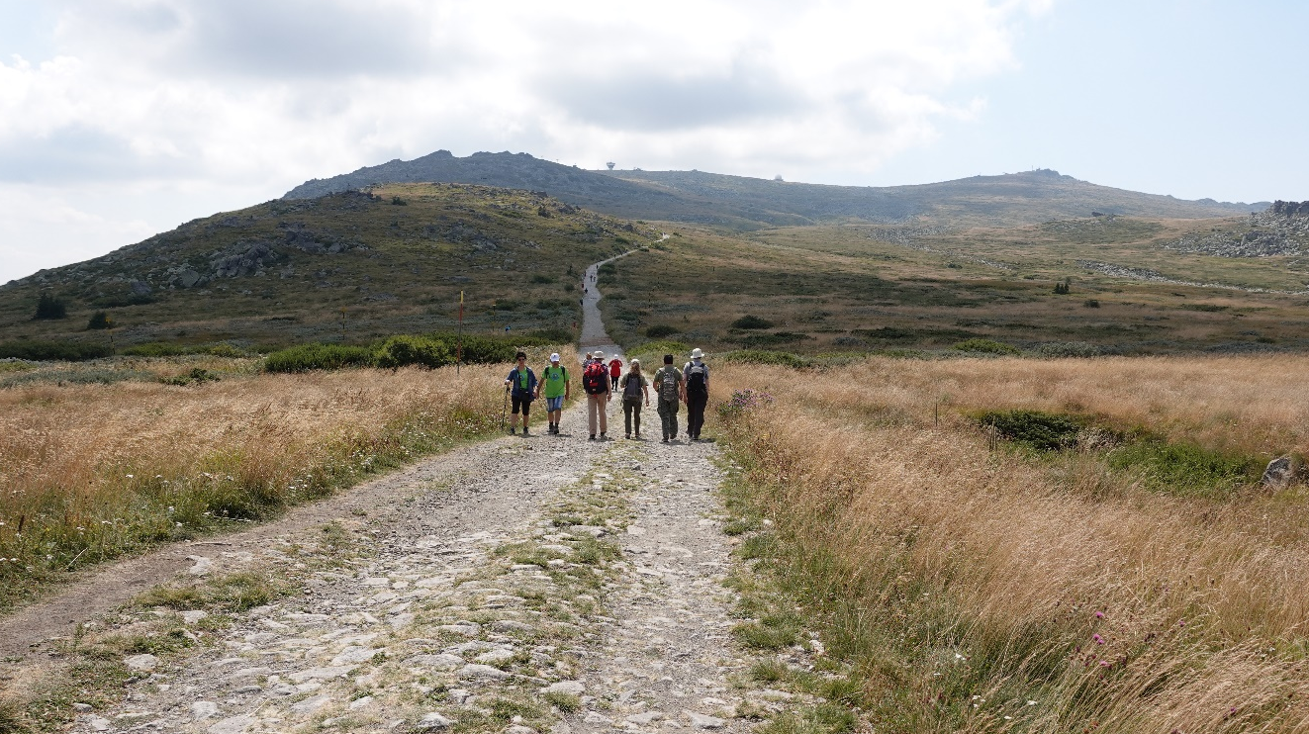
Φόρουμ Τουρισμού Πίριν: Ξεναγήσεις στις προστατευόμενες περιοχές της Βουλγαρίας
Πηγή: Φόρουμ Τουρισμού Πιρίν

Ακολουθήστε μας στα κοινωνικά δίκτυα και απολαύστε τις ομορφιές των προστατευόμενων περιοχών του έργου BIO2CARE, όπως παρουσιάζονται σε βίντεο από τις επτά λίμνες της Ρίλα και του μοναστηριού της Ρίλα, από τα Στενά του Νέστου ποταμού, όπως επίσης και εκατοντάδες πανέμορφες φωτογραφίες.

Επικοινωνία

Συντονιστής του Έργου:
Γκαϊντατζής Γεώργιος
Αναπληρωτής Καθηγητής
Διευθυντής Εργαστηρίου Περιβαλλοντικής Διαχείρισης και Βιομηχανικής Οικολογίας
Τμήμα Μηχανικών Παραγωγής και Διοίκησης
Πολυτεχνική Σχολή
Δημοκρίτειο Πανεπιστήμιο Θράκης
Βασ. Σοφίας 12, Ξάνθη 67100, Ελλάδα
Τηλ. & Fax: +30-25410-79.877
Ιστοσελίδα: lemie.pme.duth.gr
Για περισσότερες πληροφορίες επισκεφτείτε την ιστοσελίδα μας:
www.bio2care.eu/el

Μπορείτε να επισκεφτείτε την παρουσία μας στα κοινωνικά δίκτυα:
www.facebook.com/Bio2care-2287116031559364/
www.instagram.com/project_bio2care/
twitter.com/bio2care
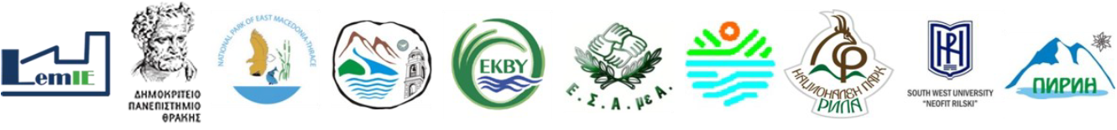

Αποποίηση ευθύνης: Το παρόν ενημερωτικό δελτίο παράχθηκε με την οικονομική υποστήριξη της Ευρωπαϊκής Ένωσης. Την ευθύνη για το περιεχόμενο του ενημερωτικού δελτίου έχει αποκλειστικά η Σχολή Μηχανικών του Δημοκρίτειου Πανεπιστημίου Θράκης, και σε καμία περίπτωση δεν πρέπει να θεωρείται ότι πρεσβεύει απόψεις της Ευρωπαϊκής Ένωσης, των χωρών που συμμετέχουν στο Πρόγραμμα, της Διαχειριστικής Αρχής και της Κοινής Τεχνικής Γραμματείας του Προγράμματος.
Το παρόν ενημερωτικό δελτίο του έργου BIO2CARE έχει μεταγραφεί σε πολλαπλές προσβάσιμες μορφές από την Εθνική Συνομοσπονδία Ατόμων με Αναπηρία (Εταίρος #5).
Προσβάσιμο αρχείο Microsoft Word (.docx)
Το παρόν αρχείο ελέγχθηκε με το εργαλείο Microsoft Accessibility Checker και δε βρέθηκαν θέματα προσβασιμότητας. Τα άτομα με αναπηρία δε θα αντιμετωπίζουν δυσκολίες στην ανάγνωσή του.

